NUEVA OPERATIVA COLECTIVOS PENTACIÓN.

Hemos empezado a trabajar a través de CÓDIGO DE PROMOCIÓN y para seguir beneficiándoos de los descuentos acordados, os explico los pasos a seguir. Es sencillo:
- Acceder a través del link de la obra (el documento adjunto tiene todos los links de venta diferenciados por espectáculo)
- Una vez en la página de venta del evento elegido, seleccionar fecha.
- Abrir plano.
- Elegir butacas.
- Debajo del plano veremos una celda que pone: ¿Tienes un código promocional? Y al lado otra celda: Introduce tu código. Debéis poner: COLE30 y dar a VALIDAR.
- Seleccionar la celdilla que aparece en la siguiente pantalla:
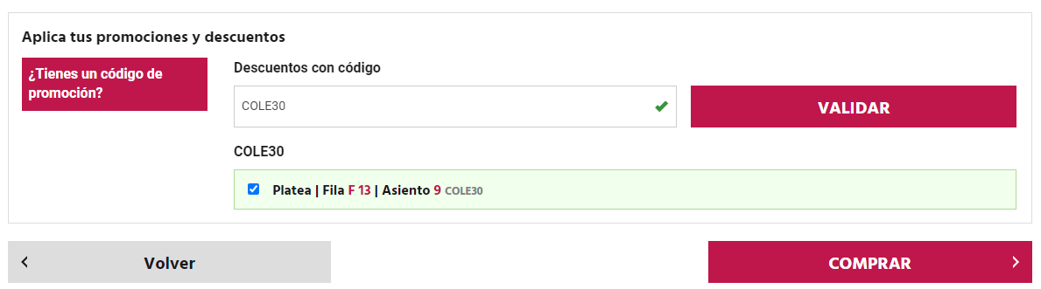
- Pulsar en COMPRAR.
- Seguir las indicaciones normales de compra de entradas, el descuento se aplica automáticamente.

Esta operativa es igual para todos los espectáculos adjuntos a este mail, y la palabra clave siempre será la misma: COLE30 (escribirla siempre tal y como aparece aquí, en mayúsculas y sin espacios).

